МИНИСТЕРСТВО НАУКИ И ВЫСШЕГО ОБРАЗОВАНИЯ РОССИЙСКОЙ ФЕДЕРАЦИИ

ФЕДЕРАЛЬНОЕ государственное БЮДЖЕТНОЕ

образовательное учреждение

высшего образования

«НОВОСИБИРСКИЙ ГОСУДАРСТВЕННЫЙ ТЕХНИЧЕСКИЙ УНИВЕРСИТЕТ»

__________________________________________________________________

Факультет автоматики и вычислительной техники

Кафедра Вычислительной техники



**ОТЧЁТ**

**по лабораторной работе №1**

**«Исследование многослойного персептрона с обучением обратным**

**распространением ошибки»**

по дисциплине: «Нейронные сети и нейронные компьютеры»

Выполнили:Проверил:

Студенты АВТ-918 к.т.н Гаврилов А.В.

Ванин К.Е. «___» _________ 2022 г. _________________

«___» _________ 2022 г. (оценка, подпись)

Новосибирск

2022

## Цель работы

Изучить особенности работы перцептрона с прямыми связями и исследовать эффективность его обучения методом обратного распространения ошибки.

## Задание

Необходимо обучить сеть распознаванию трех классов изображений, задаваемых преподавателем при заданных параметрах сети. В качестве классов изображений могут быть выбраны геометрические фигуры, цифры, буквы. Надо стремиться к тому, чтобы написание предъявляемых изображений было как можно более разнообразным, количество изображений каждого класса было одинаковым, и классы изображений в обучающей выборке чередовались. В процессе обучения надо зафиксировать некоторые параметры: параметры сети, количество примеров в обучающей выборке, порядок предъявления примеров, количество тактов, необходимых для обучения при предъявлении каждого примера. После обучения при заданных параметрах сети следует протестировать сеть на качество обученности. При этом следует фиксировать для каждого предъявляемого примера класс, к которому он принадлежит и значения выходных нейронов. Качество обученности сети определяется разностью между выходным значением нейрона-победителя и средним значением всех остальных выходных значений. При тестировании необходимо добиться только правильного распознавания. В результате обучения и тестирования сети необходимо построить график зависимости качества обученности от количества входных нейронов при заданном количестве нейронов в промежуточном слое.

## Ход работы

Запустим программу *Nn1* и введём следующие параметры:

* количество нейронов входного слоя: 1000;
* количество нейронов скрытого слоя (*n* = ): 10 ;
* количество нейронов выходного слоя: 3;
* значение параметра сигмоиды, задающего крутизну сигмоидальной функции, и одинакового для всех нейронов: 3;
* количество итераций, выполняемых при каждом запуске обучения: 10;
* шага обучения, используемого в алгоритме обучения обратным распространением ошибки: 0,5.

Обучим нейросеть для трёх классов изображений в три итерации, первая итерация представлена на рисунках 1–3, в дальнейшем будем изображать так же только первую итерацию, и протестируем (Рисунки 4–6). Выполним данные действия для n = 50 (Рисунки 7 – 12) и для *n* = 100 (Рисунки 13 – 18).

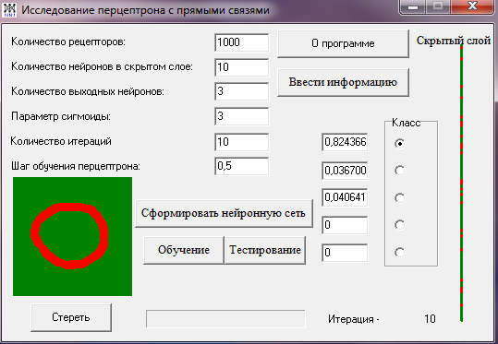

Рисунок 1 – Обучение распознаванию изображения 1-го класса при *n* = 10

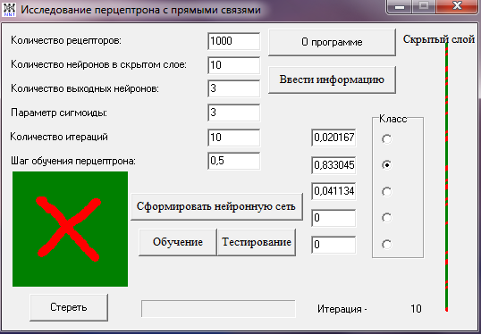

Рисунок 2 – Обучение распознаванию изображения 2-го класса при *n* = 10

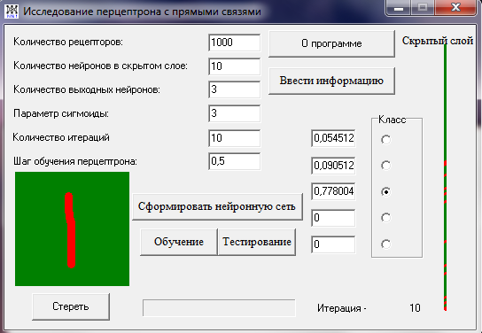

Рисунок 3 – Обучение распознаванию изображения 3-го класса при *n* = 10

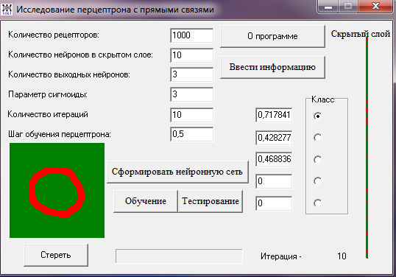

Рисунок 4 – Тестирование распознавания изображения 1-го класса при *n* = 10

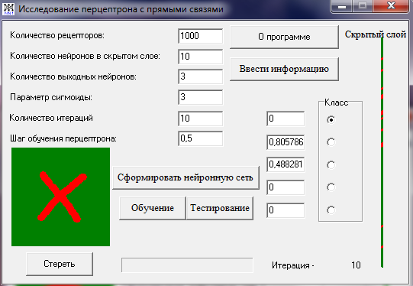

Рисунок 5 – Тестирование распознавания изображения 2-го класса при *n* = 10

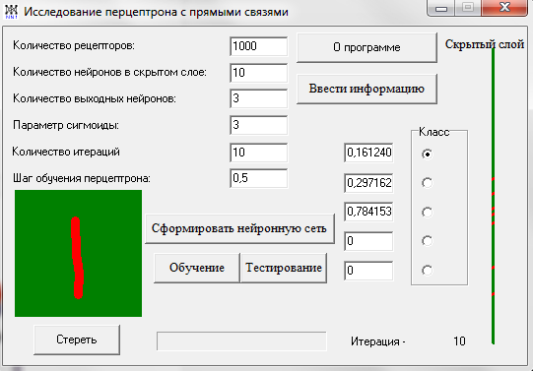

Рисунок 6 – Тестирование распознавания изображения 3-го класса при *n* = 10

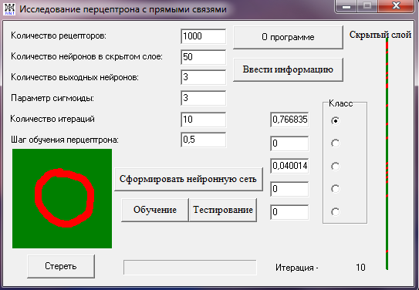

Рисунок 7 – Обучение распознаванию изображения 1-го класса при *n* = 50

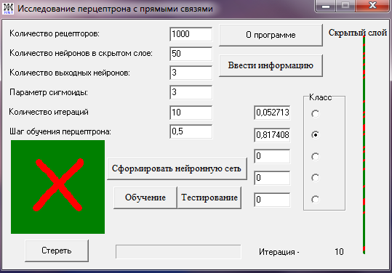

Рисунок 8 – Обучение распознаванию изображения 2-го класса при *n* = 50

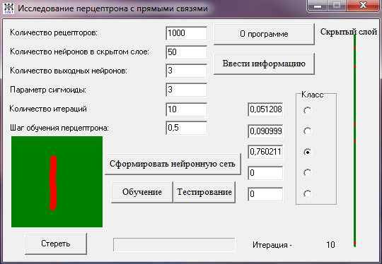

Рисунок 9 – Обучение распознаванию изображения 3-го класса при *n* = 50

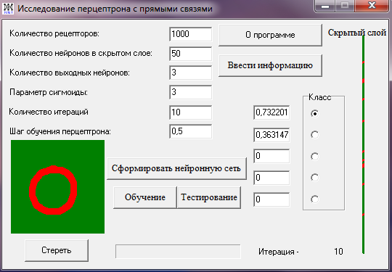

Рисунок 10 – Тестирование распознавания изображения 1-го класса при *n* = 50

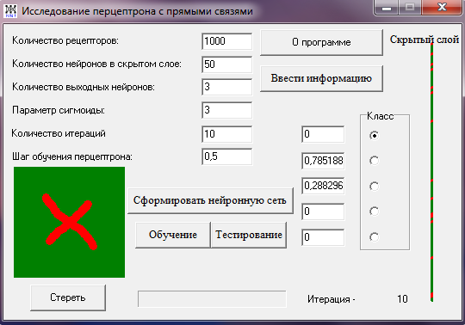

Рисунок 11 – Тестирование распознавания изображения 2-го класса при *n* = 50

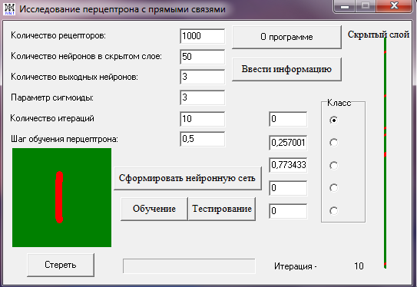

Рисунок 12 – Тестирование распознавания изображения 3-го класса при *n* = 50

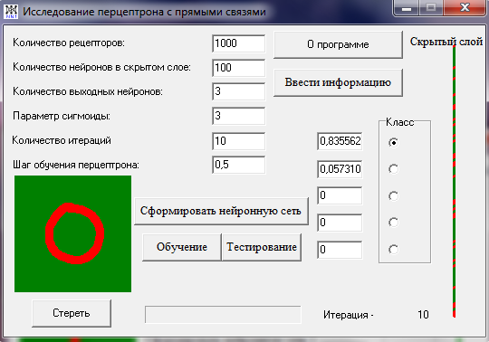

Рисунок 13 – Обучение распознаванию изображения 1-го класса при *n* = 100

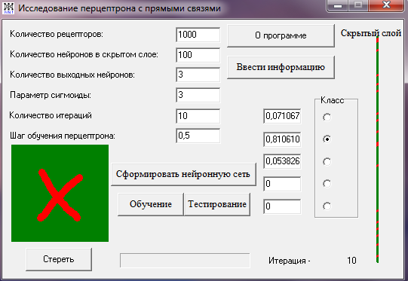

Рисунок 14 – Обучение распознаванию изображения 2-го класса при *n* = 100

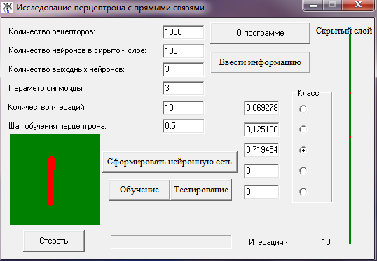

Рисунок 15 – Обучение распознаванию изображения 3-го класса при *n* = 100

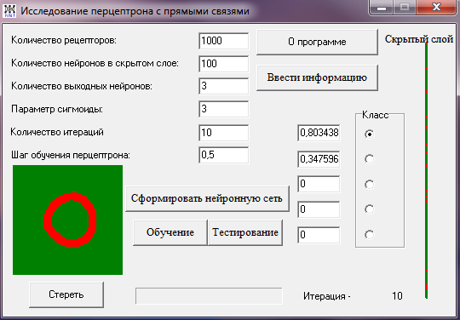

Рисунок 16 – Тестирование распознавания изображения 1-го класса при *n* = 100

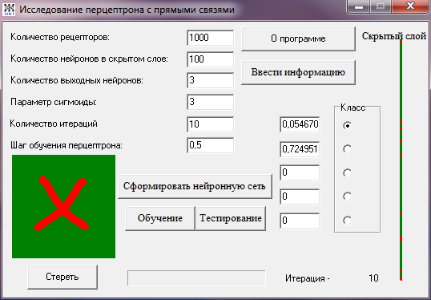

Рисунок 17 – Тестирование распознавания изображения 2-го класса при *n* = 100

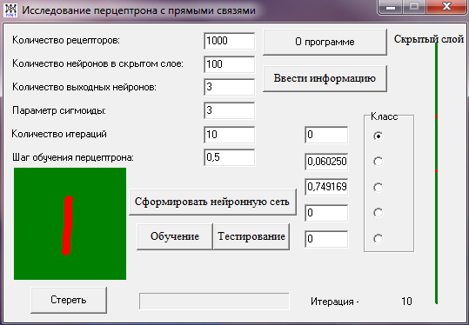

Рисунок 18 – Тестирование распознавания изображения 3-го класса при *n* = 100

Посчитаем качество обученности сети, которое определяет разность между выходным значением нейрона-победителя и средним значением всех остальных выходных значений. Для подсчета и последующего построения графикой воспользуемся системой *MathCAD*. Создадим переменные по шаблону **K***x***_***y***_***n*, где *x* – номер значения выходного нейрона (x = {1, 2, 3}), *y* – номер класса изображения, которое тестируется (y = x = {1, 2, 3}), *n* – количество нейронов скрытого слоя (n = {10, 50, 100)} (жирным шрифтом помечена неизменяемая часть имени переменной) и присвоим им значения, которые были получены в ходе тестирования, и которые были сохранены в том числе в файле отчета, формируемом программой после закрытия. Посчитаем качество обученности сети по правилу:

**S_***y***_***n =* **K***y***_***y***_***n* - (**K***m***_***y***_***n +* **K***k***_***y***_***n*)/2, *m*,*k* ∈ *x*, *m* ≠ *k*

и построим график зависимости параметра качества от количества нейронов скрытого слоя. Результаты вычислений и график представлены на Рисунке 19. Красному цвету соответствует график для изображения первого класса, синему – второму, зелёному – третьего. Продублируем значения:

*Для 10 нейронов в скрытом слое:*

* класс изображений 1: *S_1_10* = 0.269;
* класс изображений 2: *S_2_10* = 0.562;
* класс изображений 3: *S_3_10* = 0.555.

*Для 50 нейронов в скрытом слое:*

* класс изображений 1: *S_1_50* = 0.551;
* класс изображений 2: *S_2_50* = 0.641;
* класс изображений 3: *S_3_50* = 0.645.

*Для 100 нейронов в скрытом слое:*

* класс изображений 1: *S_1_100* = 0.630;
* класс изображений 2: *S_2_100* = 0.698;
* класс изображений 3: *S_3_100* = 0.719.

Анализируя полученные значения и график, можно сделать вывод, что при увеличении количества нейронов скрытого слоя, параметр качеств обученности сети улучшается. Данное утверждение действительно для каждого класса изображений, при этом значения качества для 2-го и 3-го классов получились близкими друг к другу, а параметр качества для изображения 1-го класса при любом *n* хуже остальных.

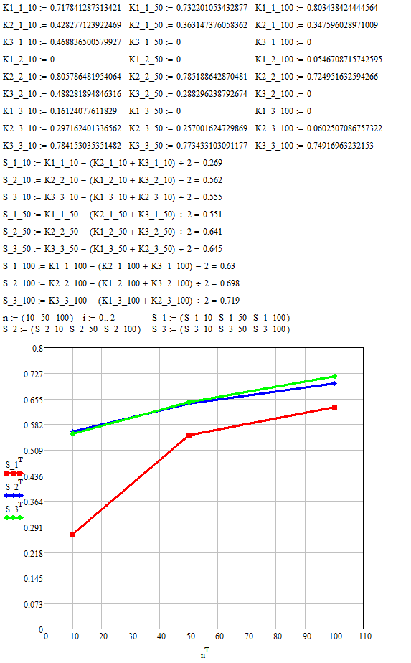

Рисунок 19 – Вычисление качества обученности сети и построение графика зависимости параметра качества от количества нейронов скрытого слоя в системе *MathCAD*

**Вывод**

В ходе выполнения лабораторной работы были изучены особенности работы перцептрона с прямыми связями и исследована эффективность его обучения методом обратного распространения ошибки. Построен график зависимости параметра качества от количества нейронов скрытого слоя, по которому можно сделать вывод, что для каждого класса изображения при увеличении количества нейронов скрытого слоя, параметр качеств обученности сети улучшается. Разницу в значениях в зависимости от каждого класса (в особенности у первого, параметр качества которого значительно хуже остальных), можно объяснить человеческим фактором – при обучении нейронной сети разные изображения с одним классом незначительно отличались друг от друга – расположением, формой и другими погрешностями, для повышения параметра качества необходимо, как уже было выяснено, увеличивать количество нейронов в скрытом слое и количество итераций обучение, при этом нужно стремиться, чтобы изображения были как можно больше были похожими.